ページエディターとゲスト画面の関係
エディターにはゲストのプレビューと、そのステップの設定が並びます。一般はフローと言語、デザインは外観、ルームまたはマップと時間は選択肢、詳細はフォーム、確認は認証と同意、完了とメールは案内を管理します。フローによりルームと時間の順序が変わり、最寄りのルームでは位置情報から始まります。
2026-10-17 · https://offision.com/help/ja/guest-booking/how-the-page-editor-changes-the-guest-experience/
Where in Offision: admin app → public-booking/overview (概要)

この機能を使う目的
表紙だけでなく、サービス全体を設計するために使います。各タブはルーム探し、日時の選択、情報入力、条件への同意、結果の確認という判断や操作に対応します。設定と並ぶプレビューで変更の影響をすぐ確認し、公開ページで実際の空き状況と合わせた動作を検証できます。
エディターにはゲストのプレビューと、そのステップの設定が並びます。一般はフローと言語、デザインは外観、ルームまたはマップと時間は選択肢、詳細はフォーム、確認は認証と同意、完了とメールは案内を管理します。フローによりルームと時間の順序が変わり、最寄りのルームでは位置情報から始まります。
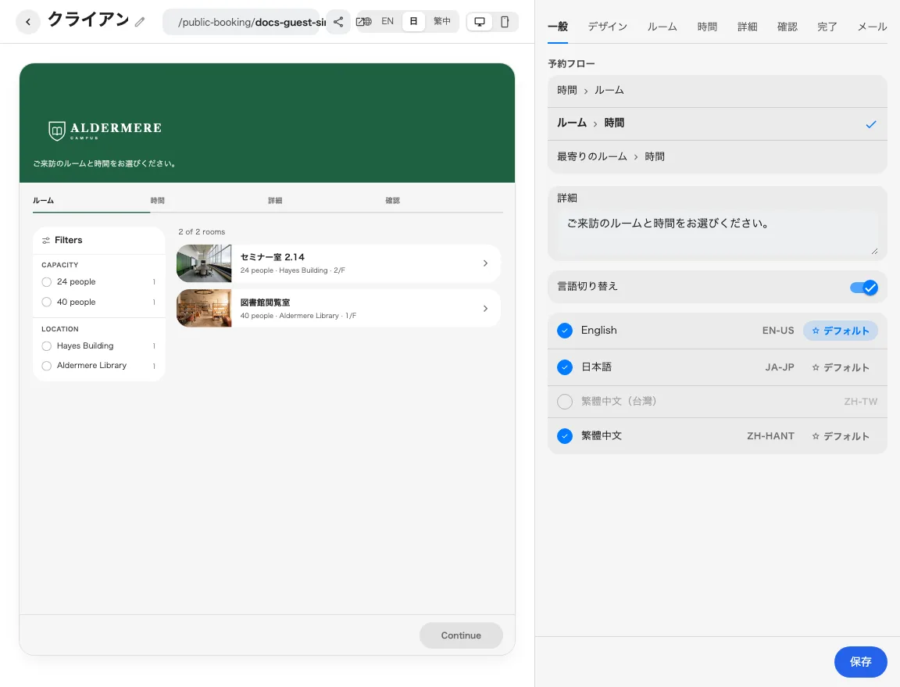
プレビューと設定は同じゲストステップを示します。
プレビューの言語とパソコン／スマートフォン切替で各ステップを確認します。スタイルは外観をまとめて設定し、個別の外観はカスタマイズから変更します。規約、支払い、各メールなどの長い設定は同じ設定欄内に開きます。戻る操作はエディターを閉じずにタブに戻ります。
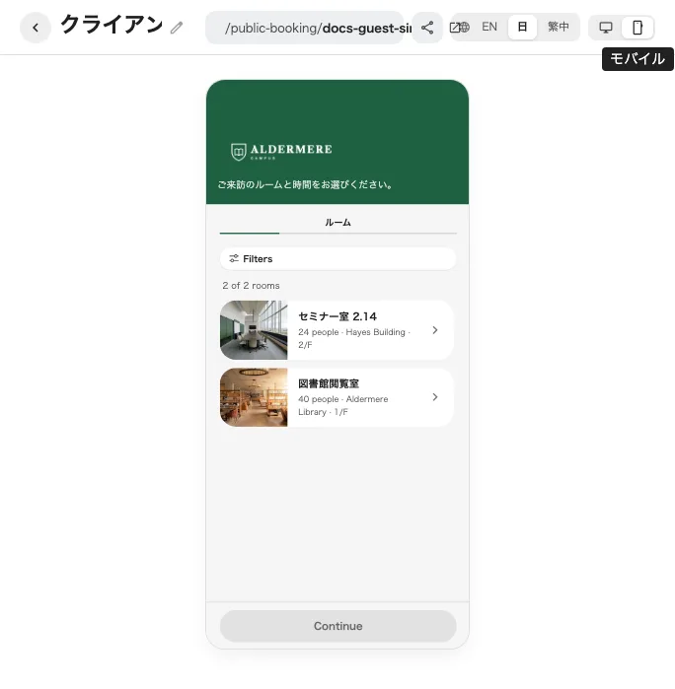
スマートフォン幅の表示をプレビューします。
プレビューの変更は公開済みの変更ではありません。設定欄下でページ全体を保存してから、公開リンクを匿名のセッションで確認します。サンプルはレイアウトを示しますが、ライセンス、空き時間、認証メールの到着、予約の作成を証明するものではありません。
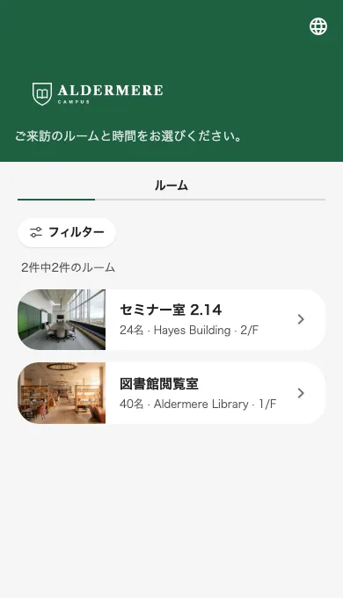
これは保存済み公開ページのスマートフォン表示です。

同じ編集タブに戻る
エディターのアドレスは選択中のタブに従います。再読み込みや同じアドレスの再表示でタブに戻り、ブラウザーの戻る／進むでもタブをたどれます。タブ切替では入力内容を保持しますが、保存はしません。ページを離れる前に保存または破棄してください。現在のフローにないタブは利用可能なタブに戻ります。
一般設定で追加を開くとタイプを含むフローを選べ、名前、説明、対象ルーム、備考を設定するタイプタブが追加されます。予約の流れを参照してください。

